APLICACIONES

PARA EL CLIENTE WEB
Raymond Jair Tubay Muguerza

HTML GAME
20 ETIQUETAS HTML
Ejemplos prácticos con temática de videojuegos
Introducción
En este trabajo se presentan 20 etiquetas HTML mediante ejemplos relacionados con videojuegos. Para cada etiqueta se incluye su función y un código de prueba.

1. <h1>
¿Para qué sirve? Define un encabezado principal de gran importancia.
Idea temática: Usarlo como el nombre principal de una sección, por ejemplo, una Pokédex.
Código de prueba:
CAPTURA DEL CÓDIGO DE PRUEBA  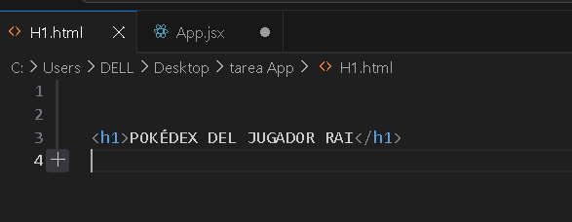 | RESULTADO EN EL NAVEGADOR  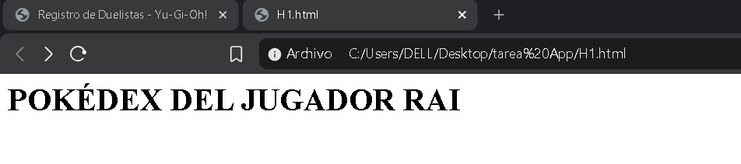

2. <h2>
¿Para qué sirve? Crea un encabezado de segundo nivel para organizar subsecciones.
Idea temática: Separar secciones como Vida, Ataque, Defensa o Velocidad.
Código de prueba:
📷 CAPTURA DEL CÓDIGO DE PRUEBA  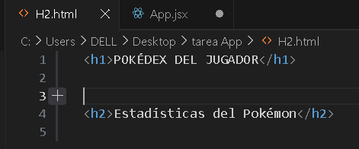 | 🖥️ RESULTADO EN EL NAVEGADOR  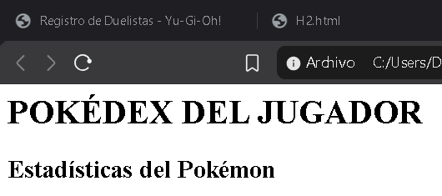

3. <p>
¿Para qué sirve? Define un párrafo de texto.
Idea temática: Mostrar una descripción de personaje, misión o partida.
Código de prueba:
📷 CAPTURA DEL CÓDIGO DE PRUEBA  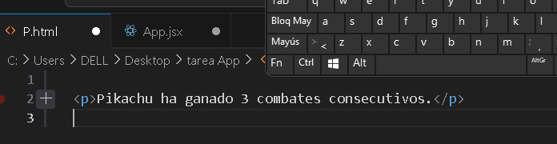 | 🖥️ RESULTADO EN EL NAVEGADOR  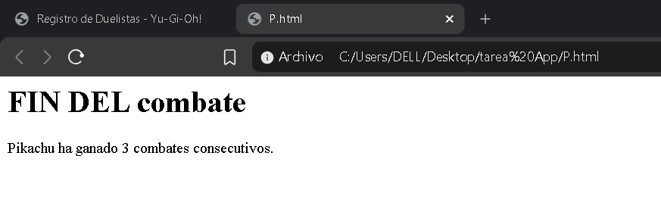

4. <img>
¿Para qué sirve? Inserta una imagen en la página mediante el atributo src.
Idea temática: Aquí puedes colocar una imagen de un personaje o cualquier juego.
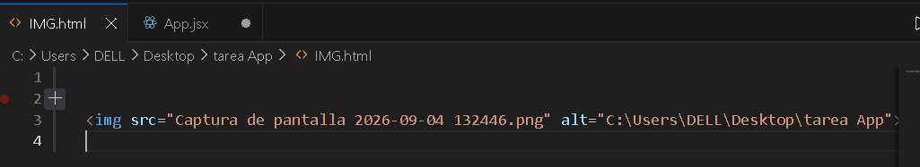
Código de prueba:
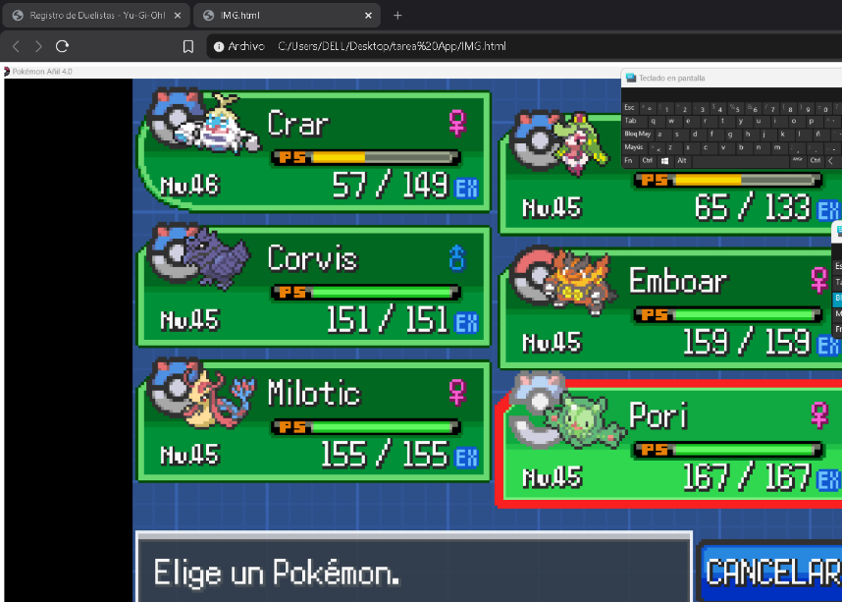
5. <a>
¿Para qué sirve? Crea un enlace hacia otra página o recurso.
Idea temática: Crear un enlace a la página oficial de un juego o a otra sección de tu proyecto.
Código de prueba:
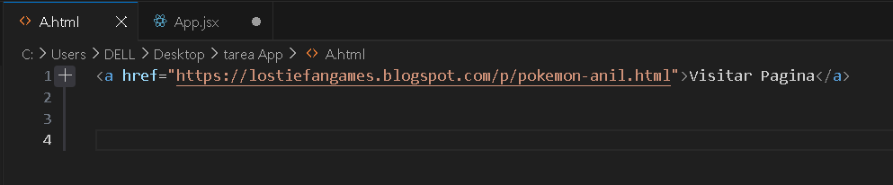

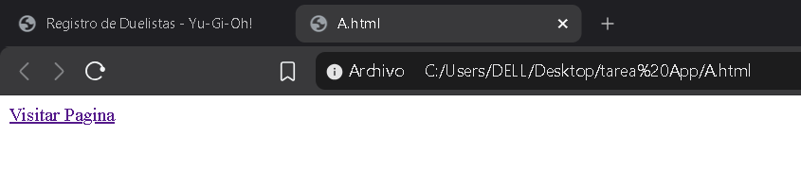
6. <ul>
¿Para qué sirve? Crea una lista sin orden numérico.
Idea temática: Representar un inventario donde el orden de los objetos no sea importante.
Código de prueba:
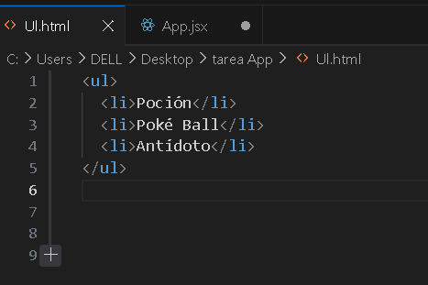

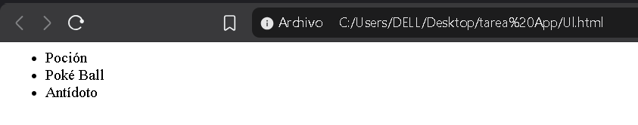

7. <ol>
¿Para qué sirve? Crea una lista ordenada y numerada.
Idea temática: Mostrar los pasos de una misión o el orden de acciones de un combate.
Código de prueba:
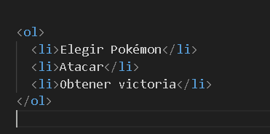

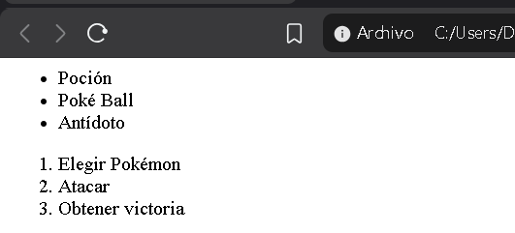

8. <li>
¿Para qué sirve? Representa cada elemento individual dentro de una lista.
Idea temática: Cada Pokémon puede ser un elemento de un equipo.
Código de prueba:
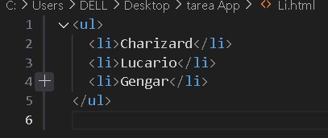

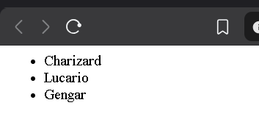

9. <table>
¿Para qué sirve? Crea una tabla para organizar información en filas y columnas.
Idea temática: Mostrar estadísticas, niveles, tipos o resultados de una partida.
Código de prueba:
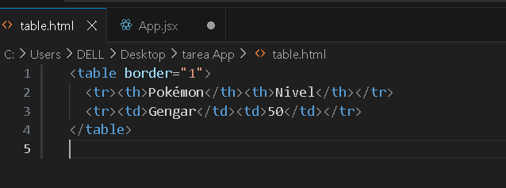

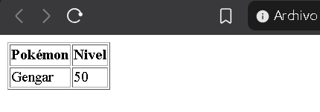
10. <tr>
¿Para qué sirve? Define una fila dentro de una tabla.
Idea temática: Cada fila puede representar a un jugador o personaje.
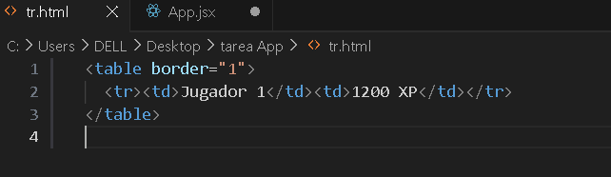
Código de prueba:

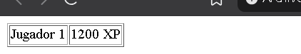

11. <th>
¿Para qué sirve? Define una celda de encabezado dentro de una tabla.
Idea temática: Usarlo para nombrar columnas como Jugador, Nivel, Puntos o Victorias.
Código de prueba:
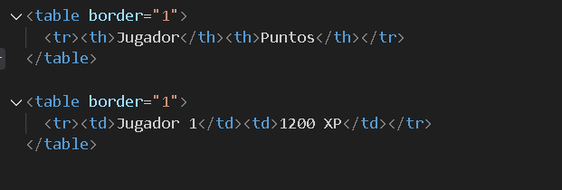
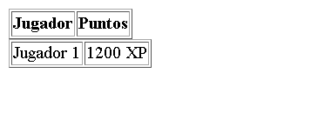

12. <td>
¿Para qué sirve? Define una celda normal de datos dentro de una tabla.
Idea temática: Colocar datos concretos de jugadores, personajes o estadísticas.
Código de prueba:
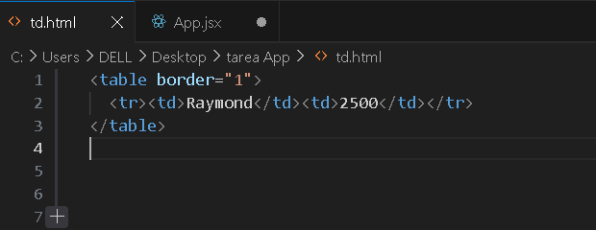

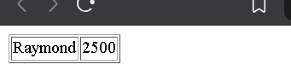

13. <form>
¿Para qué sirve? Crea un formulario para recopilar información del usuario.
Idea temática: Crear una pantalla de registro de jugador.
Código de prueba:
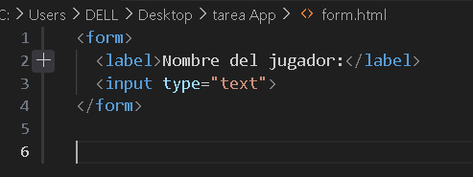

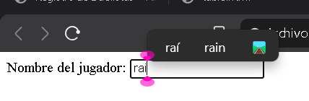

14. <input>
¿Para qué sirve? Permite introducir datos mediante distintos tipos de campos.
Idea temática: Crear un campo para que el jugador escriba su nombre, código o nickname.
Código de prueba:
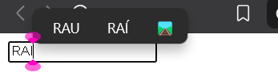
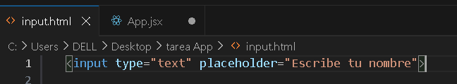
15. <button>
¿Para qué sirve? Crea un botón que el usuario puede pulsar.
Idea temática: Crear botones como Jugar, Atacar, Guardar partida o Continuar.
Código de prueba:
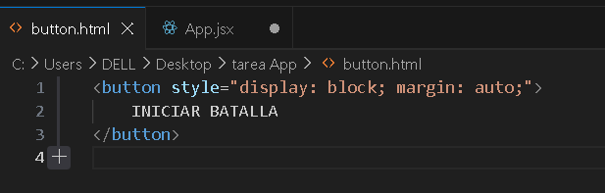

16. <select>
¿Para qué sirve? Crea un menú desplegable para seleccionar una opción.
Idea temática: Permitir seleccionar una versión, personaje, dificultad o modo de juego.
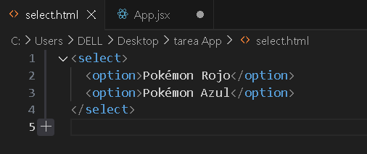
Código de prueba:
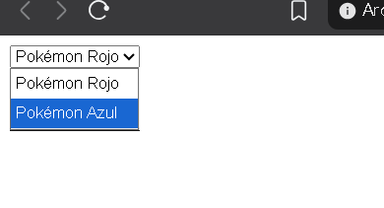

17. <option>
¿Para qué sirve? Define una opción dentro de un elemento select.
Idea temática: Crear opciones de dificultad, personajes, mapas o modos.
Código de prueba:

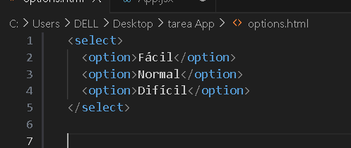

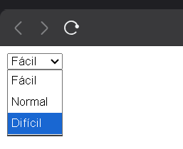
18. <textarea>
¿Para qué sirve? Crea un área de texto de varias líneas.
Idea temática: Dejar que el jugador escriba una estrategia, reseña o mensaje.
Código de prueba:
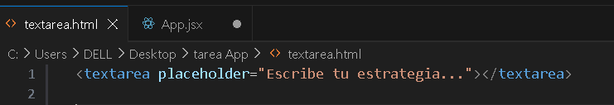
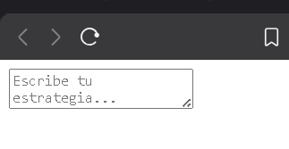

19. <Video>
¿Para qué sirve? Permite insertar un reproductor de video en la página.
Idea temática: Puedes usar video libre de derechos con estilo de videojuego.
Código de prueba:
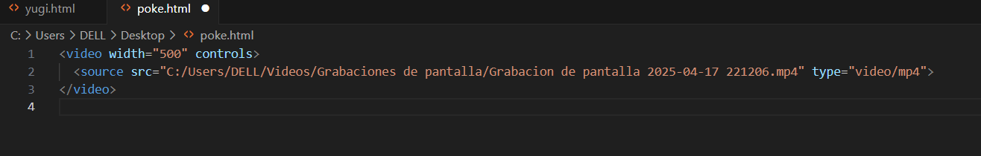
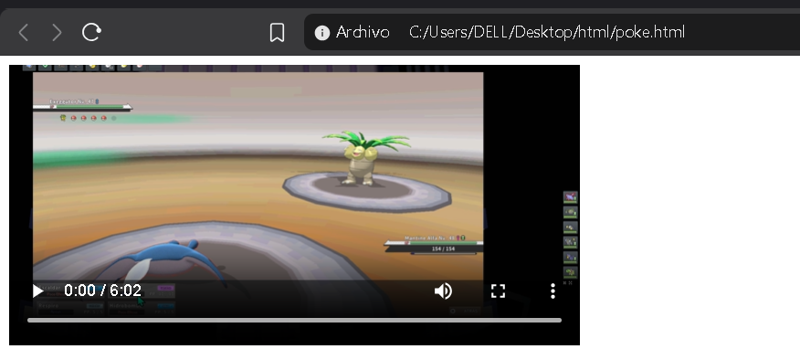

20. <audio>
¿Para qué sirve? Permite insertar un reproductor de audio en la página.
Idea temática: Puedes usar música libre de derechos con estilo de videojuego.
Código de prueba:
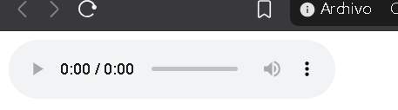

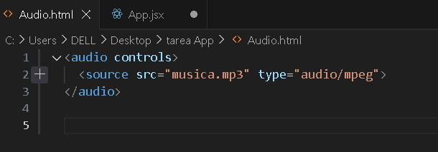
Conclusión
Las etiquetas HTML permiten construir la estructura y los elementos básicos de una página web. Aunque cada etiqueta tiene una función específica, pueden combinarse para crear interfaces más completas, como inventarios, tablas de estadísticas, formularios, menús y páginas relacionadas con videojuegos.
La práctica de estas 20 etiquetas sirve como base para posteriormente agregar estilos con CSS y comportamiento interactivo mediante JavaScript.

